## 实验：验证动量守恒定律

## 知识点：实验：验证动量守恒定律

一、实验原理

在一维碰撞的情况下，设两个物体的质量分别为*m*1、*m*2，碰撞前的速度分别为*v*1、*v*2，碰撞后的速度分别为*v*1′、*v*2′，若系统所受合外力为零，则系统的动量守恒，则*m*1*v*1＋*m*2*v*2＝*m*1*v*1′＋*m*2*v*2′.

二、实验方案设计

方案1：研究气垫导轨上滑块碰撞时的动量守恒

(1)质量的测量：用天平测量．

(2)速度的测量：*v*＝，式中的Δ*x*为滑块上挡光板的宽度，Δ*t*为数字计时显示器显示的滑块上的挡光板经过光电门的时间．

(3)碰撞情景的实现：如下图所示，利用弹簧片、细绳、弹性碰撞架、胶布、撞针、橡皮泥设计各种类型的碰撞，利用在滑块上加重物的方法改变碰撞物体的质量．

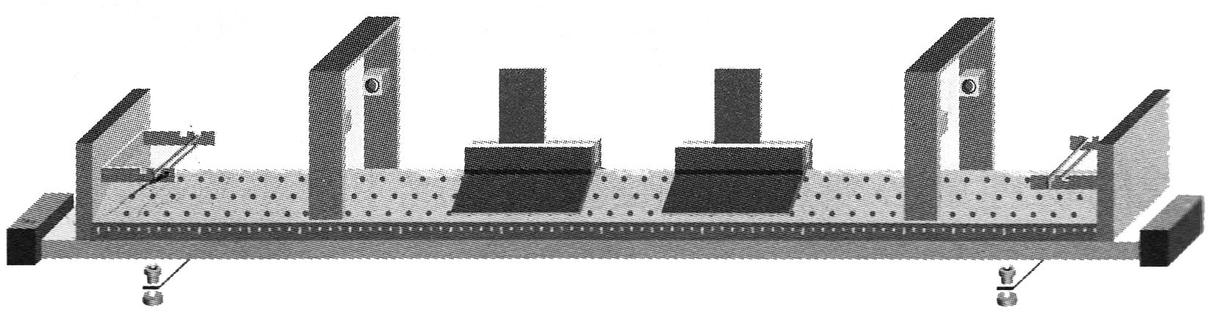

(4)器材：气垫导轨、数字计时器、滑块(带挡光板)两个、弹簧片、细绳、弹性碰撞架、胶布、撞针、橡皮泥、天平．

方案2：研究斜槽末端小球碰撞时的动量守恒

如图甲所示，让一个质量较大的小球从斜槽上滚下来，与放在斜槽水平末端的另一质量较小的同样大小的小球发生碰撞，之后两小球都做平抛运动．

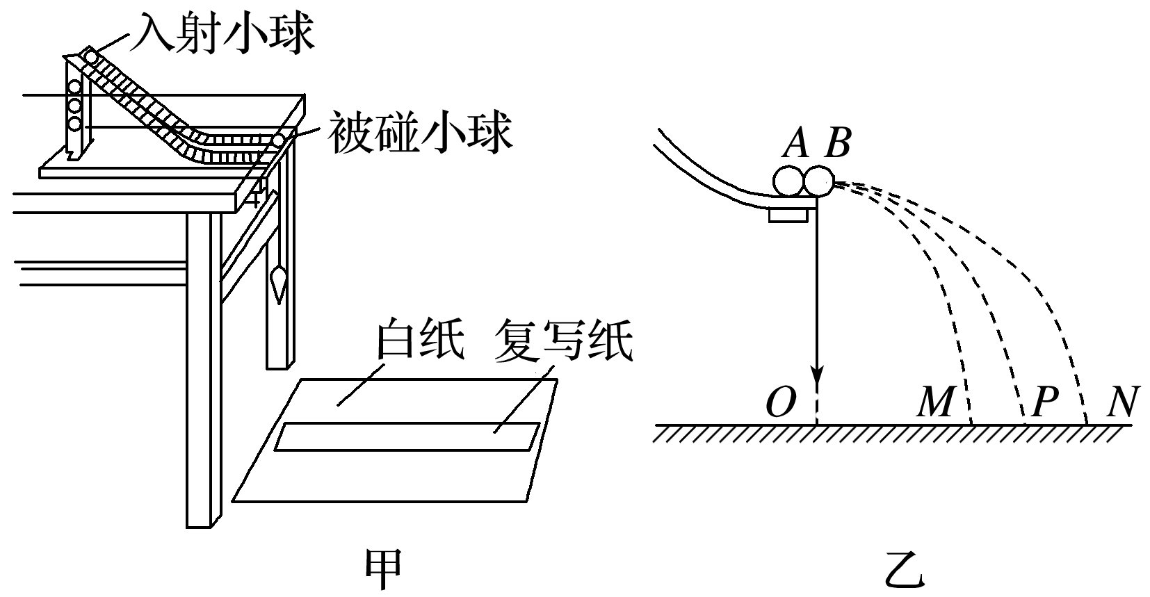

(1)质量的测量：用天平测量．

(2)速度的测量：由于两小球下落的高度相同，所以它们的飞行时间相等．如果以小球的飞行时间为单位时间，那么小球飞出的水平距离在数值上就等于它的水平速度．只要测出不放被碰小球时入射小球在空中飞出的水平距离*s*1，以及碰撞后入射小球与被碰小球在空中飞出的水平距离*s*1′和*s*2′，就可以表示出碰撞前后小球的速度．

(3)碰撞情景的实现：

①不放被碰小球，让入射小球*m*1从斜槽上某一位置由静止滚下，记录平抛的水平位移*s*1.

②在斜槽水平末端放上被碰小球*m*2，让*m*1从斜槽同一位置由静止滚下，记下两小球离开斜槽做平抛运动的水平位移*s*1′、*s*2′.

③验证*m*1*s*1与*m*1*s*1′＋*m*2*s*2′在误差允许范围内是否相等．

(4)器材：斜槽、两个大小相等而质量不等的小球、重垂线、白纸、复写纸、刻度尺、天平、圆规．

三、实验步骤

不论哪种方案，实验过程均可按实验方案合理安排，参考步骤如下：

(1)用天平测出相关质量．

(2)安装实验装置．

(3)使物体发生一维碰撞，测量或读出相关物理量，计算相关速度，填入预先设计好的表格．

(4)改变碰撞条件，重复实验．

(5)通过对数据的分析处理，验证碰撞过程动量是否守恒．

(6)整理器材，结束实验.

## 技巧点拨

一、验证气垫导轨上滑块碰撞时的动量守恒

1．本实验碰撞前、后速度大小的测量采用极限法，*v*＝＝，其中*d*为挡光板的宽度．

2．注意速度的矢量性：规定一个正方向，碰撞前后滑块速度的方向跟正方向相同即为正值，跟正方向相反即为负值，比较*m*1*v*1＋*m*2*v*2与*m*1*v*1′＋*m*2*v*2′是否相等，应该把速度的正负号代入计算．

3．造成实验误差的主要原因是存在摩擦力．利用气垫导轨进行实验，调节时确保导轨水平．

二、验证斜槽末端小球碰撞时的动量守恒

本实验方案需要注意的事项

(1)入射小球的质量*m*1大于被碰小球的质量*m*2(*m*1>*m*2)．

(2)入射小球半径等于被碰小球半径．

(3)入射小球每次必须从斜槽上同一高度处由静止滚下．

(4)斜槽末端的切线方向水平．

(5)为了减小误差，需要找到不放被碰小球及放被碰小球时小球落点的平均位置．为此，需要让入射小球从同一高度多次滚下，进行多次实验．

**总结提升**

本题利用平抛运动规律，巧妙地提供了一种测量两球碰撞前后速度的方法，由于平抛运动高度相同，下落时间相等，速度的测量可转换为水平距离的测量.

## 例题精练

1．（昌江区校级期末）A、B两小物块在一水平长直气垫导轨上相碰，用频闪照相机每隔t时间连续拍照四次，拍得如图所示的照片，已知四次拍照时两小物块均在图示坐标范围内，不计两小物块的大小及碰撞过程所用的时间，则由此照片可判断（　　）

菁优网：http://www.jyeoo.com

A．第一次拍照时物块A在55cm处，并且mA：mB＝1：3

B．第一次拍照时物块A在10cm处，并且mA：mB＝1：3

C．第一次拍照时物块A在55cm处，并且mA：mB＝1：5

D．第一次拍照时物块A在10cm处，并且mA：mB＝1：6

【分析】“四次拍照时两小物块均在图示坐标范围内”可以判断出，B物块在碰撞前处于静止状态，A在碰撞前沿x轴正方向运动，碰撞后A沿x轴负方向运动，B沿x轴正方向运动，判断第一次拍照时物块A的位置。根据运动学速度公式求出碰撞前A的速度和碰撞后A、B的速度，由动量守恒定律求mA：mB。

【解答】解：由题意“四次拍照时两小物块均在图示坐标范围内”可以判断出，B物块在碰撞前处于静止状态，A在碰撞前沿x轴正方向运动，碰撞后A沿x轴负方向运动，B沿x轴正方向运动，由此得出碰撞发生在x＝60cm的d点处（即B碰撞前所处的位置）。碰撞是在第三次拍照与第四次拍照之间发生，第四次拍照时A运动到x＝55cm的e点处，B运动到x＝65cm的f点处，从而可知第一次拍照时，A在x＝10cm的a点处沿x轴正方向运动；第二、三次拍照时分别在x＝30cm的b点处和x＝50cm的c点处。

碰撞前，A的速度va＝菁优网-jyeoo，设碰撞后到第四次拍照的时间为t′，有t′＝t﹣菁优网-jyeoo＝菁优网-jyeoo；

碰撞后，A、B的速度大小分别为：vA′＝菁优网-jyeoo，vb′＝菁优网-jyeoo，因Led＝Ldf，所以va′和vb′的大小相等，都等于菁优网-jyeoova；

取向右为正方向，由动量守恒定律，有：mava＝﹣mava′+mbvb′，以上各式联立，解得：mA：mB＝1：3，故ACD错误，B正确。

故选：B。

【点评】解决本题的关键是理清A、B两小物块的运动过程，分析两个物体的运动状态，由动量守恒定律求解质量之比。

## 随堂练习

1．（房山区二模）采用下图所示的实验装置进行验证动量守恒定律（图中小球半径相同、质量均已知，且mA＞mB），下列说法正确的是（　　）

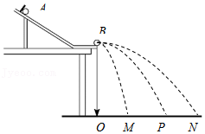

A．实验中要求轨道末端必须保持水平

B．实验中要求轨道必须光滑

C．验证动量守恒定律，需测量OB、OM、OP和ON的距离

D．测量时发现N点偏离OMP这条直线，直接测量ON距离不影响实验结果

【分析】小球离开轨道后做平抛运动，轨道末端必须保持水平；小球做平抛运动时抛出点的高度相等，它们在空中的运动时间相等，水平位移与初速度成正比，可以用水平位移代替初速度；根据实验原理与实验注意事项分析答题。

【解答】解：A、要想用水平的距离表示小球平抛出时的速度的大小，则必须要求小球做平垫运动，故实验中要求轨道末端必须保持水平，故A正确；

B、每次实验时只要保证每次小球从斜轨道上滑下到水平位置时的速度一样就可以了，所以不必要求轨道必须光滑，故B错误；

C、小球离开轨道做平抛运动下落的高度相等，小球做平抛运动的时间相等，小球的水平位移与时间成正比，可以用水平位移代替做平抛运动的初速度，实验不需要测量OB间的距离，只测量OM、OP和ON的距离即可，故C错误；

D、测量时发现N点偏离OMP这条直线，则应该过N点向OMP这条直线作垂线，测量垂足N′到O点的距离才可以，故D错误。

故选：A。

【点评】本题考查了实验注意事项与实验数据处理问题，知道实验原理是正确解题的前提，掌握基础知识即可解题；平时要注意基础知识的学习与积累。

# 综合练习

**一．实验题（共20小题）**

1．（朝阳区期末）某同学用如图所示的装置，研究两个小球在轨道水平部分碰撞前后的动量关系。图中O点是小球抛出点在水平地面上的竖直投影。实验时，先让入射小球多次从斜轨上的S位置由静止释放，找到其平均落地点的位置P，测量出平抛的射程菁优网-jyeoo。然后把被碰小球静置于水平轨道的末端，再将入射小球从斜轨上的S位置由静止释放，与被碰小球相碰，并且多次重复。得到两小球落点的平均位置分别为M、N。

（1）关于本实验，下列说法正确的是 　 　。

A．同一组实验中，入射小球可以从不同位置由静止释放

B．入射小球的质量必须大于被碰小球的质量且两小球半径相同

C．轨道的倾斜部分必须光滑且轨道末端水平

（2）实验中，除了要测出平抛射程菁优网-jyeoo、菁优网-jyeoo、菁优网-jyeoo外，还需要测量的物理量有 　A　。

A．入射小球和被碰小球的质量m1、m2

B．入射小球释放点距水平轨道的高度h

C．小球抛出点距地面的高度H

（3）在某次实验中记录的落点平均位置M、N几乎与菁优网-jyeoo在同一条直线上，在实验误差允许范围内，若满足关系式 　m1×OP＝m1×OM+m2×ON　，则可以认为两球碰撞前后在菁优网-jyeoo方向上的动量守恒；若同时满足关系式 　m1×OP2＝m1×OM2+m2×ON2　，则还可以判定两球的碰撞为弹性碰撞。[用（2）中物理量的字母表示]

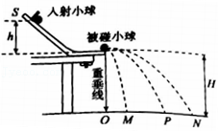

【分析】（1）分析实验原理，明确实验中注意事项及操作要领；

（2）根据动量守恒定律的表达式，和平抛运动初速度的表达式确定需测量的物理量；

（3）根据碰撞前后动量守恒可以写成表达式，注意明确平抛运动时间相同。

【解答】解：（1）为了使碰撞前的速度保持一定，两个小球应从同一位置释放，故A错误；

B、只有半径相同，则才是对心碰撞，只有入射球的质量大于被碰球的质量，才不致于入射球反弹，故B正确；

C、只需释放点位置固定，则轨道的倾斜部分光滑与否，不影响碰撞前速度相同。但末端一定要水平，故C错误；

故选：B

（2）由于碰撞后两小球均从同一高度落下，故可以用水平位移表示碰撞前后的速度，所以不需要测量平抛的时间，从而也不用测量平抛的高度h，更不用测量H。而动量p＝mv，则还需测量两个小球的质量。故BC错误，A正确；

故选：A

（3）根据题意，碰撞前的速度v1＝菁优网-jyeoo，碰撞后入射球和被碰球的速度分别为v1′＝菁优网-jyeoo，v2′＝菁优网-jyeoo。若碰撞前后动量守恒则有：m1v1＝m1v1′+m2v2′，将速度代入可得：m1×OP＝m1×OM+m2×ON，即若满足了上式，则说明碰撞前后动量守恒。

若碰撞前后机械能不变，则有：菁优网-jyeoo＝菁优网-jyeoo+菁优网-jyeoo，将速度的式子代入后有：m1×OP2＝m1×OM2+m2×ON2，即若同时又满足此式，这说明是弹性碰撞。

故答案为：（1）B；（2）A；（3）m1×OP＝m1×OM+m2×ON、m1×OP2＝m1×OM2+m2×ON2

【点评】该题考查用“平抛装置”验证动量守恒定律，该实验中，虽然小球做平抛运动，但是却没有用到速和时间，而是用位移x来代替速度v，成为解决问题的关键。

2．（仓山区校级期中）某同学采用如图所示的装置，利用A、B两球的碰撞来验证动量守恒定律。图中MN是斜槽，NR为水平槽。实验时先使A球从斜槽上某一固定位置由静止开始滚下，落到位于水平地面的记录纸上，留下痕迹。

（1）（多选）本实验必须要求的条件是 　AC

A.斜槽轨道末端的切线必须水平

B.斜槽轨道必须是光滑的

C.入射球每次必须从轨道的同一位置由静止滚下

D.必须测出水平槽离地面的高度，从而计算出时间

（2）本实验验证动量守恒定律的表达式为 （用装置图中的字母表示） 　D

A.m1OE＝m2OP+m2OF

B.m1OE＝m1OF+m2OP

C.m1OF＝m2OE+m2OP

D.m1OP＝m1OE+m2OF

（3）若该同学改用如图所示装置验证动量守恒定律。挡板b竖直固定，点O是Q点的水平投影点；图中的P、M、N是小球与挡板的撞击点。则要完成该实验，除已测得的A、B两球的质量m1、m2，还必须测量的物理量是 　C

A.E、Q之间的竖直高度h

B.Q、O之间的水平距离x

C.OP、OM、ON的高度HP、HM、HN.

D.测出小球平抛后分别打在P、M、N的时间。

（4）在（3）的实验中，在误差允许范围内，关系式 　菁优网-jyeoo　成立，说明两球在碰撞过程中动量守恒。（用（3）中所测的物理量表示且为最简形式）

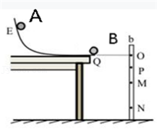

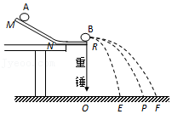

【分析】（1）根据实验原理以及实验方法明确实验中的注意事项；

（2）根据平抛运动规律以及动量守恒定律进行分析，从而确定表达式；

（3）小球离开斜槽后做平抛运动，应用平抛运动规律求出其竖直位移表达式，然后确定小球的撞击点。

（4）（3）应用动量守恒定律求出实验需要验证的表达式，根据题意分析答题。

【解答】解：（1）根据实验原理，应要求斜槽轨道末端的切线必须水平；入射球每次必须从轨道的同一位置由静止滚下；故AC正确，BD错误；

故选AC

（2）小球碰撞的时候在水平方向上动量守恒，向右为正方向，则m1v0＝m1v1+m2v2，在做平抛运动的过程中，高度相等则时间相等，所以得：m1OP＝m1OE+m2OF，故选D.

（3）两球碰撞中系统动量守恒，向右为正方向，可得m1v0＝m1v1+m2v2，即

菁优网-jyeoo

整理得：菁优网-jyeoo

所以实验除已测得的A、B两球的质量m1、m2，还必须测量的物理量是OP、OM、ON的高度HP、HM、HN.，故选C

（4）由（3）知在误差允许范围内，关系式菁优网-jyeoo成立，说明两球在碰撞过程中动量守恒。

答：（1）AC；（2）D；（3）C；（4）菁优网-jyeoo

【点评】本题考查验证动量守恒定律的实验，要注意体会本实验运用等效思维方法，平抛运动时间相等，用水平位移代替初速度，这样将不便验证的方程变成容易验证的方程，要注意体会这种方法。

3．（辽宁模拟）某同学用如图甲所示装置通过半径相同的A、B两球的碰撞来寻找碰撞中的不变量，图中PQ是斜槽，QR为水平槽，实验时先使A球从斜槽上某一固定位置C由静止开始滚下，落到位于水平地面的记录纸上，留下痕迹，重复上述操作10次，得到10个落点痕迹，再把B球放在水平槽上靠近槽末端的地方，让A球仍从位置C由静止开始滚下，和B球碰撞后，A、B球分别在记录纸上留下各自的落点痕迹，重复这种操作10次，图中O是水平槽末端口在记录纸上的垂直投影点，P、为未放被碰小球B时A球的平均落点，M为与B球碰后A球的平均落点，N为被碰球B的平均落点．若B球落点痕迹如图乙所示，其中米尺水平放置，且平行于OP，，米尺的零点与O点对齐．（注意MA＞MB）

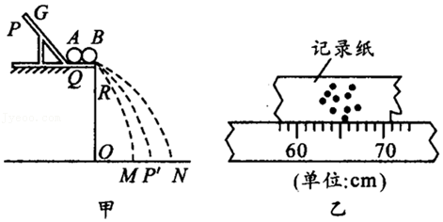

（1）碰撞后B球的水平射程应为 　64.7　cm

（2）在以下选项中，哪些是本次实验必须进行的测量？答：　BCD　（填选项号）。

A．测量A球或B球的直径

B．测量A球和B球的质量

C．水平槽上未放B球时，测量A球落点位置到O点的距离

D．A球与B球碰撞后，测量A球落点位置到O点的距离

E．测量G点相对于水平槽面的高度

（3）、实验所需验证的表达式为：　mA⋅OP＝mA⋅OM+mB⋅ON　。

【分析】考查基本实验问题：如何求平均值来减小实验偶然误差。利用平抛运动的知识来确定小球碰撞前后的速度。

【解答】解：（1）将10个点圈在圆内的最小圆的圆心作为平均落点，可由刻度尺测得碰撞后B球的水平射程约为64.7cm．

（2）从同一高度做平抛运动飞行的时间t相同，而水平方向为匀速运动，故水平位移s＝vt，所以只要测出小球飞行的水平位移，就可以用水平位移代替平抛初速度，亦即碰撞前后的速度，通过计算mA•OP，与mA•OM+mB•ON是否相等，即可以说明两个物体碰撞前后各自的质量与其速度的乘积之和是否相等，故必须测量的是两球的质量和水平射程，即选项BCD是必须进行的测量；

（3）由动量守恒mAv0＝mAv1+mBv2

因运动时间相同，等式两边同时乘以运动时间得mAv0t＝mAv1t+mBv2t

即mA⋅OP＝mA⋅OM+mB⋅ON

故答案为：（1）64.7；（2）BCD；（3）mA⋅OP＝mA⋅OM+mB⋅ON

【点评】本题是2000年全国高考题，该题中利用平抛运动规律，巧妙提供了一种测量碰撞前后的速度的方法，方便实用。

4．（南通四模）用频闪照相方法探究碰撞中的守恒量，实验装置如图a所示，主要操作步骤如下：

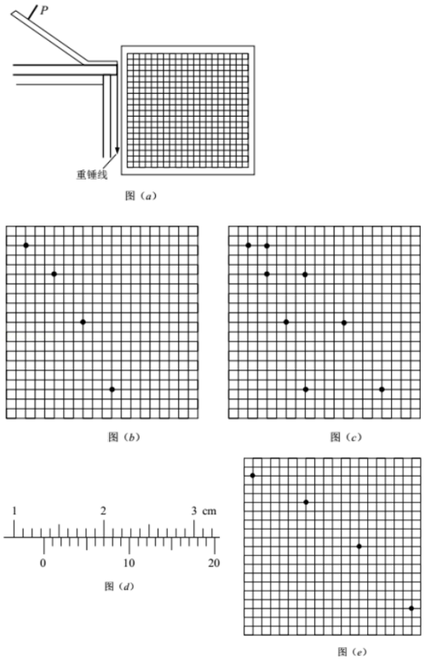

①用天平测量A、B两个小球的质量；

②安装好实验装置，使斜槽末端水平；带有正方形方格的木板靠近斜槽竖直安装，且斜槽末端的重锤线和方格的竖线平行；

③将小球A从斜槽上挡板P处由静止释放，离开斜槽后，频闪照相机连续拍摄小球A的位置，如图b所示；

④将小球B放在斜槽末端，让小球A仍从P处由静止释放，两球发生正碰后，频闪照相机连续拍摄下两个小球的位置，如图c所示。

（1）为检验两球大小是否相同，用游标卡尺测量小球直径，如图d所示，则小球直径为　1.335　cm.

（2）测得A、B的质量分别为4m、m，由图b、c可知，碰撞前后A、B总动量　守恒　（选填“守恒”或“不守恒”），总动能　不相等　（选填“相等”或“不相等”）。

（3）已知方格边长为L，频闪周期为T，根据图b、c还可以求出　AB　。

A.A、B球碰撞前后速度大小

B.当地重力加速度g

C.A球在斜槽释放点高度

（4）实验中可能会引起误差的操作有　斜槽末端未水平放置、小球未从同一高度释放　（写出两条）

（5）若在操作步骤③中得到A球的位置如图e，请提出改进意见　可以将P的位置调低　。

【分析】游标卡尺的读数为主尺读数+游标尺分度值×对应刻度；根据碰撞前后的总动量，动能是否一样可以判断，本题由于高度相等，所以可以用水平位移代表初速度。

【解答】解：④（1）游标卡尺的分度值为菁优网-jyeoo，读数为主尺读数+游标尺分度值×对应刻度，读数为：1.3cm+7×菁优网-jyeoo＝1.335cm；

（2）b图水平位移为9格，c图水平位移分别为6格、12格，满足4m×9＝4m×6+m×12，故动量守恒，菁优网-jyeoo，故总动能不相等。

（3）根据水平方向x＝v0t，和匀变速直线运动的规律△x＝gT2，可求得初速度与g，故AB正确，无法知道动摩擦因数，不能求得高度。

（4）斜槽末端未水平放置、小球未从同一高度释放。

（5）e图代表A球速度过大，不易进行实验操作，可以将P的位置调低，

故答案为：（1）1.335；（2）守恒，不相等；（3）AB；（4）斜槽末端未水平放置、小球未从同一高度释放；（5）可以将P的位置调

【点评】考查动量守恒的实验，注意由于碰撞后小球平抛运动，高度相等故时间相等，可以用水平位移代替初速度。

5．（肃宁县校级月考）某同学用如图所示装置来验证动量守恒定律，让质量为m1的小球从斜槽某处由静止开始滚下，与静止在斜槽末端质量为m2的小球发生碰撞。

（1）实验中必须要求的条件是 　BCD　.

A．斜槽必须是光滑的

B．斜槽末端的切线必须水平

C．m1与m2的球心在碰撞瞬间必须在同一高度

D．m1每次必须从同一高度处滚下

（2）实验中必须测量的物理量是 　AF　.

A．小球的质量m1和m2

B．小球起始高度h

C．小球半径R1和R2

D．小球起飞的时间t

E．桌面离地面的高度H

F．小球飞出的水平距离x

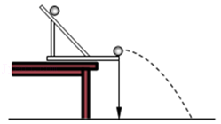

【分析】平抛运动的时间由高度决定，小球碰撞前后做平抛运动的时间相同，可以通过水平位移代替小球的速度，列出动量守恒定律的表达式，从而确定需要测量的物理量。

【解答】解：（1）AD、斜槽不一定需要光滑，只要入射小球每次从同一高度由静止释放即可，保证入射小球碰撞前的速度不变，故A错误，D正确；

B、为了使小球碰后做平抛运动，斜槽的末端必须水平，故B正确；

C、为了发生对心碰撞，m1与m2的球心在碰撞瞬间必须在同一高度，故C正确。

故选：BCD。

（2）小球平抛运动的时间相等，则入射小球的初速度菁优网-jyeoo，碰后速度为菁优网-jyeoo，被碰小球的速度菁优网-jyeoo，

要验证动量守恒，验证m1v0＝m1v1＝m2v2，

即m1x1＝m1x2+m2x3．所以需要测量两小球的质量，以及小球飞出的水平距离,故AF正确，BCDE错误。

故选：AF。

故答案为：（1）BCD； （2）AF；

【点评】解决本题的关键知道验证动量守恒定律的实验原理、注意事项，领会用水平位移代替速度的巧妙之处。

6．（荔湾区校级期中）（1）图一所示游标卡尺的读数是d＝　7.15　mm。

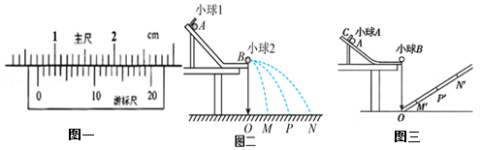

（2）如图二所示，用“碰撞实验器”可以验证动量守恒定律，即研究两个小球在轨道水平部分碰撞前后的动量关系；实验中使用半径相同的弹性小球1和2，已知两小球的质量分别是m1、m2，先安装好实验装置，在地上铺一张白纸，白纸上铺放复写纸，记下重垂线所指的位置O。接下来的实验步骤如下：

步骤1：不放小球2，让小球1从斜槽上A点由静止滚下，并落在地面上。重复多次，用尽可能小的圆把小球的所有落点圈在里面，其圆心就是小球落点的平均位置；

步骤2：把小球2放在斜槽前端边缘位置B，让小球1从A点由静止滚下，使它们碰撞；重复多次，并使用与步骤1同样的方法分别标出碰撞后两小球落点的平均位置；

步骤3：用刻度尺分别测量三个落地点的平均位置M、P、N离O点的距离，即线段OM、OP、ON的长度LOM、LOP、LON。

①对于上述实验操作，下列说法正确的是　ACD　。

A．应使小球每次从斜槽上相同的位置由静止滚下

B．斜槽轨道必须光滑

C．斜槽轨道末端必须水平

D．小球1质量应大于小球2的质量

E．除需测量线段OM、OP、ON的长度外，还需要测量的物理量是小球的半径r

②当所测物理量满足表达式　m1•LOP＝m1•LOM+m2•LON　（用所测物理量的字母表示）时，即说明两球碰撞遵守动量守恒定律。

③完成上述实验后，某实验小组对上述装置进行了改造，如图三所示。在水平槽末端与水平地面间放置了一个斜面，斜面的底端与O点重合。使小球1仍从斜槽上A点由静止滚下，重复实验步骤1和2的操作，得到两球在斜面上的平均落点M'、P'、N'，用刻度尺测得斜面底端到M'、P'、N'三点的距离分别为LOM'、LOP'、LON'，测量出斜面的倾角为θ，则仅利用以上数据能不能验证两球碰撞过程中总动量守恒。若能，请用所测物理量写出验证表达式；若不能，请说明理由。

【分析】（1）根据游标卡尺的读数方法读出对应的读数；

（2）验证动量守恒定律实验中，质量可测而瞬时速度较难。因此采用了落地高度不变的情况下，水平射程来反映平抛的初速度大小，所以仅测量小球抛出的水平射程来间接测出速度。过程中小球释放高度不需要，小球抛出高度也不要求。最后可通过质量与水平射程乘积来验证动量是否守恒。

【解答】解：（1）游标卡尺为20分度，故精度为0.05mm，主尺读数为0.7cm，游标读数为0.05×3mm＝0.15mm，所以最终读数为：0.7cm+0.15mm＝7.15mm；

（2）①A、小球每次从斜槽上相同的位置自由滚下，使得小球与另一小球碰撞前的速度不变．故A正确；

B、只要小球1从斜槽上同一位置由静止放下，小球1与小球2碰前的速度相同即可，不要求斜槽光滑，故B错误

C、斜槽轨道末端必须水平，保证小球碰撞前速度水平，保证小球做平抛运动，故C正确；

D、在小球碰撞过程中，水平方向动量守恒，以向右为正方向，由动量守恒定律得：m1v0＝m1v1+m2v2

在碰撞过程中机械能守恒菁优网-jyeoo

解得菁优网-jyeoo

要碰后入射小球的速度v1＞0，即m1﹣m2＞0所以m1＞m2，故D正确；

E、小球的半径r很小，对于提高落地点的距离的精确度效果很微弱，实验中是通过多次测量，求得平均落地点距离的方法减少误差的，两小球只要保证半径一样即可，具体r多大无需测量；故E错误．

故选：ACD；

②要验证动量守恒的关系式是m1•v0＝m1•v1+m2•v2

因为平抛运动的时间相等，则水平位移可以代表速度，OP是A球不与B球碰撞平抛运动的位移，该位移可以代表A球碰撞前的速度，OM是A球碰撞后平抛运动的位移，该位移可以代表碰撞后A球的速度，ON是碰撞后B球的水平位移，该位移可以代表碰撞后B球的速度，当所测物理量满足表达式m1•LOP＝m1•LOM+m2•LON说明两球碰撞遵守动量守恒定律；

③设水平槽末端离水平地面的高度为H，O点到落点的距离为L，根据平抛运动规律有H﹣Lsinθ＝菁优网-jyeoo，解得菁优网-jyeoo

由于H没有测定，则根据所测得的物理量不能求出小球做平抛运动的时间，故不能求出小球碰撞前后的速度，因此不能验证两球碰撞过程中总动量是否守恒。

故答案为：（1）7.15；（2）①ACD；②m1•LOP＝m1•LOM+m2•LON；③不能，因为根据所测得的物理量不能求出小球做平抛运动的时间，不能求出小球碰撞前后的速度。

【点评】该题考查用验证动量守恒定律，该实验中，虽然小球做平抛运动，但是却没有用到速和时间，而是用位移x来代替速度v，成为是解决问题的关键。

7．（湖南月考）验证动量守恒定律的实验装置如图甲所示，先推动小车a使之做匀速运动，然后与原来静止在前方的小车b相碰并黏合成一体，继续做匀速运动。已知电磁打点计时器所接电源的频率为50Hz，小车a的质量为1kg。

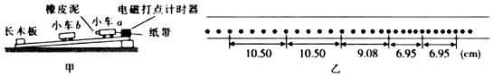

（1）某次实验得到的纸带如图乙所示，可知两车碰撞前小车a的速度大小为　1.05　m/s（结果保留三位有效数字）。

（2）通过计算发现这次实验符合动量守恒定律，则小车b的质量为　0.51　kg（结果保留两位有效数字）。

【分析】（1）小车a与小车b碰后速度减小，通过纸带上相等时间内点迹的间隔大小确定哪段表示小车a的碰前速度，哪段表示共同速度。

（2）求出碰前和碰后的速度大小，得出碰前和碰后总动量的大小，从而得出结论。

【解答】解：（1）小车a 在碰撞前在碰撞前做匀速直线运动，即在相同的时间内通过的位移相同，

小车a与小车b碰后粘在一起，碰撞后的共同速度减小，相等时间内的间隔减小，可知小车a在碰撞前的速度大与碰撞后的速度，所以小车a的碰前速度菁优网-jyeoo

（2）小车a与小车b碰后共同速度：v2＝菁优网-jyeoo

碰前总动量P1＝m1v1

碰后的总动量P2＝（m1+m2）v2

AB碰撞过程中，系统动量守恒，有P1＝P2，

解得小车b的质量菁优网-jyeoo

故答案为：（1）1.05；（2）0.51；

【点评】解决本题的关键知道小车a与b碰撞后速度减小，会通过纸带求解碰撞前后的速度大小，属动量守恒定律中的基础问题。

8．（和平区校级一模）在“验证动量守恒定律”的实验中，如图甲所示，气垫导轨上放置着带有遮光板的滑块A、B，测得A、B的质量分别为m1和m2，遮光板的宽度相同。实验中，用细线将两个滑块连接使轻弹簧压缩且静止，然后烧断细线，轻弹簧将两个滑块弹开，测得它们通过光电时间分别为t1、t2。

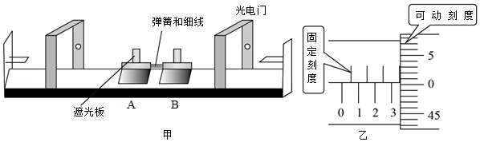

①图乙为两同学用螺旋测微器测遮光板宽度d时的情景。由该图可知其示数为 　3.505　mm。

②用题中测得的物理量表示动量守恒应满足的关系式为 　菁优网-jyeoo＝菁优网-jyeoo　（用t1、t2、m1、m2表示）。

【分析】①螺旋测微器固定刻度与可动刻度示数之和是螺旋测微器示数。

②根据滑块通过光电门时的时间求出滑块的速度，然后应用动量守恒定律求出实验需要验证的表达式。

【解答】解：①由图乙所示螺旋测微器可知，其读数为：3.5mm+0.5×0.01mm＝3.505mm。

②设遮光板的宽度为d，很短时间内的平均速度等于瞬时速度，滑块A经过光电门时的速度大小v1＝菁优网-jyeoo，滑块B经过光电门时的速度大小v2＝菁优网-jyeoo，

两滑块组成的系统动量守恒，以向左为正方向，由动量守恒定律得：m1v1﹣m2v2＝0，整理得：菁优网-jyeoo＝菁优网-jyeoo。

故答案为：①3.505；②菁优网-jyeoo＝菁优网-jyeoo。

【点评】要掌握常用器材的使用方法与读数方法；根据很短时间内的平均速度等于瞬时速度求出滑块的速度，应用动量守恒定律即可解题。

9．（钟楼区校级期中）用如图甲所示的装置做“验证动量守恒定律”的实验，小车P的前端粘有橡皮泥，后端连接通过打点计时器的纸带，在长木板右端垫放木块以平衡摩擦力，轻推一下小车P，使之运动，小车P与静止的小车Q相碰后粘在一起向前运动。

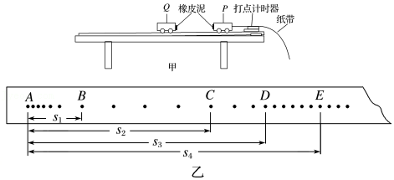

（1）下列操作正确的是　BC　。

A．两小车粘上橡皮泥是为了改变两车的质量

B．两小车粘上橡皮泥是为了碰撞后粘在一起

C．先接通打点计时器的电源，再释放拖动纸带的小车

D．先释放拖动纸带的小车，再接通打点计时器的电源

（2）实验获得的一条纸带如图乙所示，根据点迹的不同特征把纸带上的点进行了区域划分，用刻度尺测得各点到起点A的距离。根据碰撞前后小车的运动情况，应选纸带上　BC　段来计算小车P的碰前速度。

（3）测得小车P（含橡皮泥）的质量为m1，小车Q（含橡皮泥）的质量为m2，如果实验数据满足关系式　菁优网-jyeoo　，则可验证小车P、Q碰撞前后动量守恒。

【分析】（1）为使两车碰撞后粘在一起，在小车P前段粘有橡皮泥，为充分利用纸带，实验时应先接通电源然后再释放纸带，根据实验注意事项分析答题。

（2）实验前已经平衡摩擦力，小车在木板上运动时所受合力为零，小车做匀速直线运动，小车做匀速直线运动在相等时间内的位移相等，分析图示纸带，然后答题。

（3）根据图示图象求出小车碰撞前后的速度，然后求出碰撞前后系统的动量，确定实验需要验证的表达式。

【解答】解：（1）AB、粘上橡皮泥，是为了碰撞后粘在一起，不是为了改变车的质量，故A错误，B正确；

CD、为了打点稳定以及充分利用纸带打出更多的点，应先接通电源然后再让小车运动，故C正确，D错误；

故选：BC。

（2）两小车碰撞前小车P做匀速直线运动，在相等时间内小车位移相等，且运送速度较大，由题图乙所示纸带可知，应选择纸带上的BC段求出小车P碰撞前的速度；

（3）选择小车运动方向为正方向，设打点计时器打点时间间隔为T，由题图乙所示纸带可知，碰撞前小车的速度v＝菁优网-jyeoo，碰撞后小车的速度v′＝菁优网-jyeoo，如果碰撞前后系统动量守恒，则：m1v＝（m1+m2）v′，即菁优网-jyeoo，整理得：菁优网-jyeoo。

故答案为：（1）BC；（2）BC；（3）菁优网-jyeoo。

【点评】本题考查了实验数据处理，认真审题理解题意是解题的前提，知道小车的运动过程，应用动量守恒定律即可。

10．（鼓楼区校级期中）一同学设计了下面探究动量守恒的方案：在一块短木板上钉两条剖成两半的铅笔（除去笔芯）作为滑槽，把一条轻竹片弯成“∩”形，中间用细线拴住成为竹弓，将它置于短板上的滑槽里，紧挨竹弓两端各放置一个小球，如图所示。实验时，把这套装置放在桌子的一角上。在木板两头的地上各铺放一张白纸并盖上复写纸。用火柴烧断细线，竹弓立即将两小球弹出，小球落在复写纸上，在白纸上打出两个印痕。

（1）需要测量的量是　A　。

A．两小球的质量m1、m2及抛出的射程x1、x2

B．球抛出的高度h

C．球下落的时间t

D．细线的长度L

（2）若等式　m1x1＝m2x2　（用（1）中的相关字母符号表示）成立，则表明系统动量守恒。

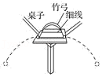

【分析】竹弓弹开后，两小球都做平抛运动，小球抛出的高度相等，做平抛运动的时间相等，列出小球的水平位移和初速度的表达式，竹弓弹出小球过程动量守恒，列式即可判断求解。

【解答】解：（1）已知两小球初速度为0，所以需要验证的动量守恒表达式m1x1＝m2x2，在探究动量守恒定律得实验中应测两小球的质量和作用前后的速度，竹弓弹开后两小球都做平抛运动，且下落高度相同，将平抛运动分解为水平方向的匀速直线运动和竖直方向的自由落体运动，由运动学公式得：竖直方向：菁优网-jyeoo，下落高度相同，所以两小球在空中飞行的时间相同，水平方向：x＝vt，菁优网-jyeoo，动量守恒表达式可以写为：m1菁优网-jyeoo＝m2菁优网-jyeoo，化简得：m1x1＝m2x2，即可以用水平射程代表速度，故A正确，BCD错误；

故选：A。

（2）由（1）得，需要验证的表达式为m1x1＝m2x2。

故答案为：（1）A；（2）m1x1＝m2x2。

【点评】本题考查验证动量守恒定律的实验，理解实验原理是解题的关键，掌握基础知识应用动量守恒定律即可解题。

11．（孝感期中）某同学利用如图所示的装置进行“验证动量守恒定律”的实验，操作步骤如下：

①在水平桌面上的适当位置固定好弹簧发射器，使其出口处切线与水平桌面相平；

②在一块长平木板表面先后钉上白纸和复写纸，将该木板竖直并贴紧桌面右侧边缘。将小球a向左压缩弹簧并使其由静止释放，a球碰到木板，在白纸上留下压痕P；

③将木板向右水平平移适当距离，再将小球a向左压缩弹簧到某一固定位置并由静止释放，撞到木板上，在白纸上留下压痕P2；

④将半径相同的小球b放在桌面的右边缘，仍让小球a从步骤③中的释放点由静止释放，与b球相碰后，两球均撞在木板上，在白纸上留下压痕P1、P3。

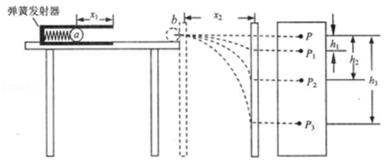

（1）下列说法正确的是　ACD　。

A．小球a的质量一定要大于小球b的质量

B．弹簧发射器的内接触面及桌面一定要光滑

C．步骤②③中入射小球a的释放点位置一定相同

D．把小球轻放在桌面右边缘，观察小球是否滚动来检测桌面右边缘末端是否水平

（2）本实验必须测量的物理量有　BD　。

A．小球的半径r

B．小球a、b的质量m1、m2

C．弹簧的压缩量x1及木板距离桌子边缘的距离x2

D．小球在木板上的压痕P1、P2、P3分别与P之间的竖直距离h1、h2、h3

（3）根据相关物理规律，可以分析出b球在白纸上留下的压痕是　P1　（填“P1”或“P2”或“P3”）。

（4）用（2）中所测的物理量来验证两球碰撞过程中动量是否守恒，当满足关系式　菁优网-jyeoo　时，则证明a、b两球碰撞过程中动量守恒。

【分析】a小球和b小球相撞后，b小球的速度增大，a小球的速度减小，小球碰撞前后都做平抛运动，水平方向位移相等，速度越大，时间越小，所以竖直方向位移越小，用竖直位移表示速度，根据动量的公式计算出碰撞前后动量的值，由动量守恒定律求出需要验证的表达式。

【解答】解：（1）A、为防止碰撞后入射球反弹，入射小球a的质量应大于被碰小球b的质量，故A正确；

B、弹簧发射器的内接触面及桌面不一定要光滑，入射小球a的时放点位置相同即可保证每次实验入射球的速度相等，故B错误；

C、为保证每次实验入射球的速度相等，所以步骤②③中入射小球a的释放点位置一定相同，故C正确；

D、为保证小球离开斜槽后做平抛运动，斜槽末端的切线必须水平，可以通过把小球轻放在桌面右边缘，观察小球是否滚动来检测桌面右边缘末端是否水平，故D正确；

故选：ACD。

（2）小球离开轨道后做平抛运动，设木板与抛出点之间的水平距离为x，由平抛运动规律得：水平方向：x＝vt，竖直方向，h＝菁优网-jyeoo，联立解得：v＝x菁优网-jyeoo。

碰撞前，小球a落在图中的P2点，设其水平初速度为v0，小球a和b发生碰撞后，小球a落在图中的P1点，小球a落在图中的P3点，验证动量守恒，需要验证m1v＝m1v1+m2v2，代入速度表达式，即为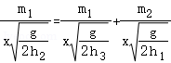，化简得：菁优网-jyeoo，则需要测量的量为小球a、b的质量m1、m2，小球在木板上的压痕P1、P2，P3分别与P之间的竖直距离h1，h2、h3，故BD正确，AC错误；

故选：BD。

（3）根据碰撞规律，碰撞后小球b的初速度最大，根据平抛运动规律，水平方向做匀速直线运动，水平位移相同，初速度越大，时间越短，竖直方向做自由落体运动，时间越短，竖直方向下落高度越小，故b球在白纸上留下的压痕是P1。

（4）由（2）得，需要验证的表达式为菁优网-jyeoo。

故答案为：（1）ACD；（2）BD；（3）P1；（4）菁优网-jyeoo。

【点评】本题考查了验证动量守恒的实验，理解实验原理是正确解题的关键，应用平抛运动规律即可正确解题，验证动量守恒定律中，学会在相同水平射程下，通过竖直高度来间接测出速度的方法。

12．（瑶海区校级期中）利用如图所示的实验装置，可探究碰撞中的不变量，由于小球的下落高度是定值，所以，小球落在地面上的水平位移就代表了平抛运动时水平初速度的大小，这样碰前速度和碰后速度就可以用平抛运动的水平位移来表示了。

（1）为了尽量准确找到碰撞中的不变量，以下要求正确的是　BCD　（填选项前的字母）。

A．入射球的半径应该大于被碰球的半径

B．入射球的半径应该等于被碰球的半径

C．入射球每次应该从斜槽的同一位置由静止滚下

D．斜槽末端必须是水平的

（2）关于小球的落点，下列说法正确的是　BD　（填选项前的字母）。

A．如果小球每次从斜槽的同一位置由静止滚下，重复几次的落点一定是完全重合的

B．由于偶然因素存在，重复操作时小球的落点不会完全重合，但是落点应当比较密集

C．测定落点P的位置时，如果几次落点的位置分别为P1、P2、....Pn，则落点的平均位置满足OP＝菁优网-jyeoo

D．测定落点的位置时，尽可能用最小的圆把各个落点圈住，这个圆的圆心位置就是小球落点的平均位置

（3）若已知入射小球与被碰小球的质量之比为m1：m2＝8：3，OP＝20cm，PN＝16cm，则OM的值大约应该等于　6.5　cm，本实验才算达到实验目的。

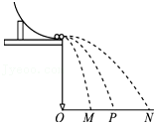

【分析】（1）实验是通过平抛运动的基本规律求解碰撞前后的速度的，所以要保证每次小球都做平抛运动，且抛出时速度相同，即可判断；

（2）实验过程中存在偶然因素，采用最小圆法确定落点的平均位置；

（3）小球抛出做平抛运动，竖直方向下落高度相同，时间相同，水平方向为匀速运动，根据水平位移得到水平速度，写出碰撞前后的总动量，得到需验证的表达式，即可求解。

【解答】解：（1）AB、只有两个小球的半径相等，才能保证碰后小球做平抛运动，故A错误，B正确；

C、入射球每次都要从斜槽同一高度由静止滚下，才能使得小球平抛运动的落点在同一位置，故C正确；

D、斜槽末端水平是保证小球碰后做平抛运动的必要条件，故D正确；

故选：BCD。

（2）AB、由于各种偶然因素，如所受阻力不同等，小球的落点不可能完全重合，但落点应当比较集中，故A错误，B正确；

CD、确定落点平均位置的方法是最小圆法，即用尽可能最小的圆把各个落点圈住，这个圆的圆心位置代表落点的平均位置，由于落点比较密集，又较多，每次测量距离很难，故C错误，D正确；

故选BD。

（3）设小球做平抛运动的落地时间为t，若小球碰撞前后满足动量守恒，则m1v1＝m1v1′+m2v2′，即菁优网-jyeoo，代入数据，解得OM＝6.5cm。

故答案为：（1）BCD；（2）BD；（3）6.5。

【点评】本题考查“验证动量守恒定律”实验。需要注意要保证小球做平抛运动，且两次下落高度相同；注意该实验通过运用平抛运动规律，用长度测量代替速度测量，属于转换测量的物理思想。

13．（和平区校级期中）用如图所示的装置来验证动量守恒定律，质量为mB的钢球B放在小支柱N上，球心离地面高度为H；质量为mA的钢球A用细线拴好悬挂于O点，当细线被拉直时O点到球心的距离为L，且细线与竖直线之间夹角α。球A由静止释放，摆到最低点时恰与质量为mB的球B发生正碰，碰撞后，A球把轻质指示针C推移到与竖直夹角为β处，B球落到地面上，地面上铺有一张盖有复写纸的白纸D，用来记录球B的落点。

（1）实验中要测量的物理量除了上述物理量外，还需要测量　s：小球B做平抛运动的水平位移　（用字母表示，并写出物理含义）。

（2）碰后两球A、B的动量分别为pA＝　菁优网-jyeoo　，pB＝　菁优网-jyeoo　（用前面给出的物理量表示）。

（3）钢球间的碰撞可以认为是弹性碰撞，通过实验结果可以判断mA一定　大于　mB（选填“大于”“等于”或“小于”）。

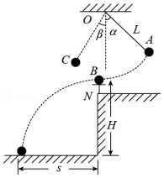

【分析】（1）（2）根据机械能守恒规律求出碰前和碰后小球A的速度，根据平抛运动的规律求小球B的碰后速度，从而得出二者碰后动量的大小，以及需要测量的物理量；

（3）根据弹性碰撞过程中动量守恒和机械能守恒，列式求出A球的碰后速度表达式，判断两小球的质量关系。

【解答】解：（1）（2）由题意，A球从右边偏离α角处由静止开始摆动，与B球碰撞后再偏转到左边β角处，而B球被碰撞后做平抛运动，

对A球下摆过程，由机械能守恒定律有：mAgh＝菁优网-jyeoo

可以求出入射球A碰撞前的速度为：v0＝菁优网-jyeoo，

同理：A球与B球碰撞后，A球上摆过程，由机械能守恒定律得A球的碰后速度为菁优网-jyeoo

则A球的碰后动量pA＝mAvA＝菁优网-jyeoo

B球做平抛运动，由平抛运动的规律可得：菁优网-jyeoo，s＝vBt

解得B球的碰后速度菁优网-jyeoo

则B球的碰后动量pB＝mBvB＝菁优网-jyeoo

为了求解B球的碰后速度，需要知道其做平抛运动的水平位移s；

（3）在小球碰撞过程中水平方向动量守恒定律故有mAv0＝mAvA+mBvB

在碰撞过程中动能守恒故有菁优网-jyeoo．

解得菁优网-jyeoo

要碰后入射小球的速度vA＞0，即mA﹣mB＞0，则mA大于mB．

故答案为：（1）s：B球做平抛运动的水平位移；（2）菁优网-jyeoo，菁优网-jyeoo；（3）大于；

【点评】本题考查了动量守恒定律和机械能守恒定律的综合运用，知道A球与B碰后，A球继续向前运动，A、B两球的质量关系．

14．（开封期中）某同学利用气垫导轨验证动量守恒定律。他在气垫旁加装了位置感应器（可以将任一时刻该滑块与某点的距离记录下来），测得两滑块的质量分别为mA＝200g、mB＝300g两滑块A、B在气垫导轨上（摩擦力可忽略不计）发生正碰，通过实验该同学描绘出碰撞前后滑块A、B的位移﹣时间图象如图所示。

（1）由图可知滑块A、B在t＝　2　s时发生碰撞。

（2）碰撞前滑块A的动量为　﹣0.4　kg•m/s，滑块B的动量为　0.9　kg•m/s，碰撞后滑块A、B一起运动，两滑块整体的动量为　0.5　kg•m/s。

（3）由实验得出滑块A、B碰撞后的总动量与碰撞前的相比　不变　（选填“变大”“变小”或“不变”）。

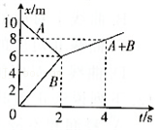

【分析】x﹣t图象的斜率等于滑块的速度，根据图示图象分析清楚滑块的运动过程并求出碰撞前后滑块的速度，根据动量的定义式求出碰撞前后滑块的动量；根据实验数据得出结论。

【解答】解：（1）由图示x﹣t图象可知，两滑块在t＝2s时发生碰撞。

（2）由图示图象可知，碰撞前滑块A的速度：vA＝菁优网-jyeoom/s＝﹣2m/s

碰撞前滑块B的速度：vB＝菁优网-jyeoom/s＝3m/s

碰撞后两滑块的速度：v＝菁优网-jyeoom/s＝1m/s

滑块的质量mA＝200g＝0.200kg，mB＝300g＝0.300kg

碰撞前滑块A的动量pA＝mAvA＝0.200×（﹣2）kg•m/s＝﹣0.4kg•m/s

碰撞前滑块B的动量pB＝mBvB＝0.300×3kg•m/s＝0.9kg•m/s

碰撞后两滑块整体的动量p′＝（mA+mB）v＝（0.200+0.300）×1kg•m/s＝0.5kg•m/s

（3）碰撞前两滑块组成系统的总动量p＝pA+pB＝（﹣0.4+0.9）kg•m/s＝0.5kg•m/s＝p′，

由此可知：滑块A、B碰撞后的总动量与碰撞前的相比不变。

故答案为：（1）2；（2）﹣0.4；0.9；0.5；（3）不变。

【点评】根据图示x﹣t图象求出碰撞前后滑块的速度，根据动量的定义式即可解题。

15．（绵阳模拟）用如图所示的装置验证碰撞过程中动量守恒。气垫导轨左端固定弹射装置，滑块甲压缩弹射装置并被锁定，滑块乙静置于光电门1与光电门2之间。滑块甲（含挡光片）质量用m1表示，滑块乙（含挡光片）质量用m2表示，滑块甲和乙上的挡光片宽度相同用L表示。调平导轨并充气，解除弹射装置锁定，测得滑块甲第一次通过光电门1的时间为t0，第二次通过光电门1的时间为t1，滑块乙第一次通过光电门2的时间为t2。

（1）滑块甲和乙碰撞前总动量大小的表达式是　菁优网-jyeoo　（用上述物理量符号表示）。

（2）要验证滑块甲和乙碰撞过程中动量守恒，三个物理量m1、m2和L中，必须要测量的有　m1、m2　。

（3）若等式　菁优网-jyeoo　成立，则可验证滑块甲和乙碰撞过程中动量守恒（用上述物理量符号表示）。

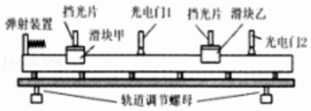

【分析】（1）根据滑块甲通过光电门1的时间，据菁优网-jyeoo求得滑块甲的碰前速度，表示出系统的碰撞前系统的动量；

（2）（3）求出两滑块碰撞后甲、乙滑块经过光电门的速度，根据动量守恒定律m1v0＝m1v2+m2v2，可以求出守恒的关系式。

【解答】解：（1）滑块甲的碰前的速度菁优网-jyeoo，所以滑块甲和乙碰撞前总动量大小的表达式菁优网-jyeoo；

（2）（3）滑块甲的碰后的速度菁优网-jyeoo，滑块乙的碰后的速度菁优网-jyeoo

取水平向右为正方向，根据动量守恒定律有m1v0＝m2v2﹣m1v1

整理可得：菁优网-jyeoo；

由上式可知，要验证滑块甲和乙碰撞过程中动量守恒，三个物理量m1、m2和L中，必须要测量m1、m2；

故答案为：（1）菁优网-jyeoo；（2）m1、m2；（3）菁优网-jyeoo；

【点评】本题考查了验证动量守恒定律的实验，利用气垫导轨和光电门装置来验证动量守恒定律，可以减小摩擦力对实验的影响，而且实验直观性比较强，学生比较容易理解。

16．（柳江区校级月考）某同学用如图甲所示装置通过半径相同的A、B两球的碰撞来验证动量守恒定律，图中O是槽末端口在记录纸上的垂直投影点。

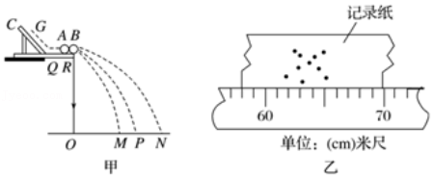

（1）入射球A的质量mA和被碰球B的质量mB的关系是mA　＞　mB（选填“＞”“＜”或“＝”）。

（2）下列选项中，不属于本次实验必须的是　BD　（填选项前的字母）。

A．斜槽末端水平

B．斜槽光滑

C．两次A小球应从同一位置释放

D．需要测出槽口距O点的竖直高度

（3）若mA、mB、OM、OP、ON满足关系式　mAOP＝mAOM+mBON　，则A与B的碰撞过程动量守恒。

【分析】（1）为防止两球碰撞后入射球反弹，入射球的质量应大于被碰球的质量。

（2）小球离开斜槽轨道后做平抛运动，斜槽末端必须水平；小球应从斜槽上同一位置由静止释放，根据实验注意事项与实验原理分析答题。

（3）两球碰撞过程系统动量守恒，小球离开轨道后做平抛运动，应用动量守恒定律与平抛运动规律求出实验需要验证的表达式。

【解答】解：（1）为了保证碰撞前后入射小球的速度方向不变，必须使入射小球的质量大于被碰小球，即入射球A的质量mA和被碰球B的质量mB的关系是mA＞mB；

（2）A、实验中要求两个小球碰后都向前做平抛运动，故斜槽末端必须水平，故A正确；

B、实验时只有小球A每次都从斜槽的同一位置由静止释放，小球到达斜槽末端时的速度都相等，斜槽是否光滑对本实验没有影响，实验不需要斜槽光滑，故B错误；

C、小球A每次都从同一位置静止释放，可以保证碰前A球的速度相同，故C正确；

D、A、B球碰前和碰后都是从同一位置开始平抛，落在同一水平面上，运动时间相同，故不需要测出槽口距O点的竖直高度，故D错误。

故选：BD。

（3）如果A与B的碰撞过程动量守恒，以向右为正方向，由动量守恒定律得：mAv0＝mAvA+mBvB

碰撞前后A、B都做平抛运动，由于抛出点的高度相等，它们做平抛运动的时间t相等，则：mAv0t＝mAvAt+mBvBt

则mAOP＝mAOM+mBON，由此可知，若mA、mB、OM、OP、ON满足关系式mAOP＝mAOM+mBON，则A与B的碰撞过程动量守恒。

故答案为：（1）＞；（2）BD；（3）mAOP＝mAOM+mBON。

【点评】本题考查了验证动量守恒定律实验，理解实验原理是解题的前提，根据实验原理与实验注意事项、应用动量守恒定律即可解题。

17．（洛阳月考）某同学利用打点计时器和气垫导轨做验证动量守恒定律的实验。气垫导轨装置如图（a）所示，所用的气垫导轨装置由导轨、滑块、弹射架等组成。

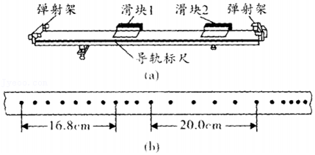

（1）下面是实验的主要步骤：

①安装好气垫导轨，调节气垫导轨的调节旋钮，使导轨水平；

②向气垫导轨通入压缩空气；

③把打点计时器固定在紧靠气垫导轨左端弹射架的外侧，将纸带穿过打点计时器与弹射架并固定在滑块1的左端，滑块拖着纸带移动时，纸带始终在水平方向；

④使滑块1挤压导轨左端弹射架上的橡皮绳，把滑块2放在气垫导轨的中间；

⑤先接通打点计时器的电源，再放开滑块1，让滑块1带动纸带一起运动；在中间与滑块2相撞并粘在一起运动；

⑥取下纸带，重复步骤④⑤，选出理想的纸带如图（b）所示；

⑦测得滑块1的质量310g，滑块2（包括橡皮泥）的质量205g。

（2）已知打点计时器每隔0.02s打一个点，计算可知两滑块相互作用以前系统的总动量为　0.620　kg•m/s，两滑块相互作用以后系统的总动量为　0.618　kg•m/s（保留三位有效数字）。

（3）试说明（2）中两结果不完全相等的主要原因是　纸带与打点计时器限位孔有摩擦　。

【分析】本实验为了验证动量守恒定律设置滑块在气垫导轨上碰撞，用打点计时器纸带的数据测量碰前和碰后的速度，计算前后的动量，并分析碰撞前后动量不相等的原因。

【解答】解：（2）放开滑块1后，滑块1做匀速运动，跟滑块2发生碰撞后跟2一起做匀速运动，

根据纸带的数据得，碰撞前滑块1的速度菁优网-jyeoo，

则滑块1的碰撞前动量为：P1＝m1v1＝0.310×2kg•m/s＝0.620kg•m/s，

滑块2的动量为零，所以碰撞前的总动量为0.620kg•m/s.

碰撞后滑块1、2速度相等，速度为菁优网-jyeoo

所以碰撞后总动量为：P2＝（m1+m2）v2＝（0.310+0.205）×1.2kg•m/s＝0.618kg•m/s。

（3）结果不完全相等是因为纸带与打点计时器限位孔有摩擦力的作用。

故答案为：（2）0.620，0.618；（3）纸带与打点计时器限位孔有摩擦；

【点评】本题考查动量守恒定律的应用；要注意打点计时器的使用方法，知道气垫导轨要水平才能满足动量守恒．同时掌握实验数据处理的基本方法．

18．（荔湾区校级月考）某同学采用如图所示的装置，利用A、B两球的碰撞来验证动量守恒定律。图中MN是斜槽，NR为水平槽。实验时先使A球从斜槽上某一固定位置由静止开始滚下，落到位于水平地面的记录纸上，留下痕迹。

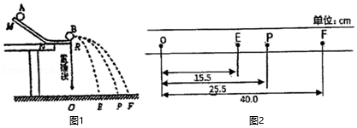

（1）A球质量为m1，半径为r1；B球质量为m2，半径为r2，则　 　。

A．m1＝m2，r1＞r2

B．m1＞m2，r1＝r2

C．m1＝m2，r1＜r2

D．m1＜m2，r1＝r2

（2）需要的测量仪器或工具有　BC　。

A．秒表 B．天平 C．刻度尺 D．圆规

（3）必须要求的条件是　AC　。

A．斜槽轨道末端的切线必须水平

B．斜槽轨道必须是光滑的

C．入射球每次必须从轨道的同一位置由静止滚下

D．必须测出水平槽离地面的高度，从而计算出时间

（4）本实验验证动量守恒定律的表达式为（用装置图1中的字母表示）　C　。

A．m1OE＝m1OP+m2OF

B．m1OE＝m1OF+m2OP

C．m1OP＝m1OE+m2OF

D．m1OF＝m1OE+m2OP

（5）某次实验中得出的落点情况如图2所示，假设碰撞过程中动量守恒，则入射小球质量m1和被碰小球质量m2之比为　4：1　。

【分析】（1）为了实现对心碰撞，两球的直径需相同，为零使碰撞后A球不反弹，则A球的质量大于B球的质量．

（2）根据实验的原理确定需要测量的物理量；则可确定需要的仪器；

（3）根据实验原理以及实验方法明确实验中的注意事项；

（4）根据平抛运动规律以及动量守恒定律进行分析，从而确定表达式；

（5）根据动量守恒定律的表达式以及图2中的水平射程即可确定质量之比。

【解答】解：（1）在小球碰撞过程中水平方向动量守恒定律，故有：mAv0＝mAv1+mBv2

在碰撞过程中动能守恒，故有：菁优网-jyeoom1v02＝菁优网-jyeoom1v12+菁优网-jyeoom2v22

联立解得：v1＝菁优网-jyeoov0，要碰后入射小球的速度v1＞0，即m1﹣m2＞0，故m1＞m2，故B正确，ACD错误；

（2）在小球碰撞过程中水平方向动量守恒定律，则有：

m1v0＝m1v1+m2v2

在做平抛运动的过程中由于时间是相等的，所以得：

t•m1v0＝t•m1v1+t•m2v2

即：m1OP＝m1OE+m2OF；所以实验中需要测量平抛距离，故需要用刻度尺；为了测量小球的质量，应用到天平；本实验中两球下落时间相同，不需要秒表；圆规不是测量工具；所以需要用到的测量工具只有BC；

（3）A、要保证每次小球都做平抛运动，则轨道的末端必须水平，故A正确；

B、只要每次让小球从同一位置滑下即可，斜面不需要光滑，故B错误；

C、要保证碰撞前的速度相同，所以入射球每次都要从同一高度由静止滚下，故C正确；

D、由于两小球下落高度相同，故时间相等，可以用水平位移代替平抛运动的初速度，所以不需要测量水平槽面离地面的高度或小球在空中飞行时间，故D错误；

（4）由（2）中分析可知，需要验证的表达式为m1OP＝m1OE+m2OF，故C正确，ABD错误；

（5）由图中数据可知，OE＝15.5cm；OP＝25.5cm；OF＝40.0cm；

则代入动量守恒表达式可知：m1：m2＝4：1。

故答案为：（1）B；（2）BC；（3）AC；（4）C；（5）4：1。

【点评】本题考查验证动量守恒定律的实验，要注意体会本实验运用等效思维方法，因平抛运动时间相等，用水平位移代替初速度，这样将不便验证的方程变成容易验证的方程，要注意体会这种方法。

19．（4月份模拟）某同学设计了如图1所示的装置验证动量守恒定律。

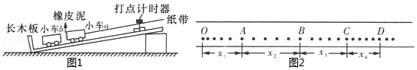

（1）小车a的前端粘有质量不计的橡皮泥，在小车a后连着纸带，纸带通过电磁打点计时器，长木板下垫着小木块，开始时未放小车b，移动长木板下的小木块，轻推小车a，直到纸带上打下的点迹　均匀　（填“均匀”或“不均匀”）。

（2）在小车a的前方放置一个与a材料相同的静止小车b，推动小车a使之运动，后与小车b相碰并粘合成一体，若已测得打点的纸带如图2所示，O为运动的起点，x1、x2、x3、x4分别为OA、AB、BC、CD的长度，则应选　x2　段来计算a碰撞前的速度，应选　x4　段来计算a和b碰后的共同速度（以上两空均选填“x1”“x2”“x3”或“x4”）。

（3）设a的质量为ma、b的质量为mb，要验证碰撞中的动量守恒定律，要验证的关系为　max2＝（ma+mb）x4　（选ma、mb、x1、x2、x3、x4来表示）。

【分析】实验第一步为平衡摩擦力，使物体碰撞前后都做匀速运动，更方便计算速度，所以点迹要均匀。根据碰撞前后的运动状态可以选择合适的长度计算，根据动量守恒定律可以计算需要验证的表达式。

【解答】解：（1）平衡摩擦力，小车a所受的摩擦力和重力的分力平衡时，小车a做匀速运动，即打下的点迹均匀。

（2）推动小车由静止开始运动，故小车有个加速过程，在碰撞前做匀速直线运动，即在相同的时间内通过的位移相同，故AB段为匀速运动阶段，故选AB段计算碰前的速度；碰撞过程是一个变速运动的过程，而a和b碰后共同运动时做匀速直线运动，故在相同的时间内通过相同的位移，故应选CD段来计算碰后共同的速度。

（3）设打点计时器的打点周期为T，碰前小车a的速度菁优网-jyeoo，碰后小车的共同速度为菁优网-jyeoo，需要验证动量守恒，所以需要验证的关系为：菁优网-jyeoo，即为max2＝（ma+mb）x4。

故答案为：（1）均匀；

（2）x2，x4；

（3）max2＝（ma+mb）x4。

【点评】本题考查碰撞前后速度的计算，会判断那端过程为碰撞前，哪段为碰撞后，知道平衡摩擦力的目的。会根据动量守恒定律推导运算公式。

20．（毕节市模拟）为验证碰撞中的动量是否守恒，某实验小组选取两个体积相同、质量不相等的小球，按下述步骤进行实验。

①用天平测出两小球的质量（分别为m1和m2，且m1＞m2）；

②按图安装好实验装置，将斜槽PQ固定在桌边，使斜槽末端切线水平，先不放小球m2，让竖直挡板紧贴斜槽末端，再让小球m1从斜槽顶端P处由静止释放，记下小球m1在竖直挡板上的撞击位置O；

③将竖直挡板向右平移距斜槽末端一定距离，确保小球在碰撞前后均能撞击固定竖直挡板；

④先不放小球m2，让小球m1从斜槽顶端P处由静止释放，记下小球m1撞击竖直挡板的位置；

⑤将小球m2放在斜槽末端，再让小球m1从斜槽顶端P处由静止释放，与m2发生碰撞，分别记下小球m1和m2撞击竖直挡板的位置；

⑥图中 A、B、C点是该实验小组记下的小球与竖直挡板撞击的位置，用毫米刻度尺量出各个撞击点到O的距离，分别为OA、OB、OC。

根据该实验小组的测量，回答下列问题：

（1）小球m1与m2发生碰撞后，m1撞击的是图中的　C　点，m2撞击的是图中的　A　点（填字母A、B、C）。

（2）只要满足关系式　菁优网-jyeoo＝菁优网-jyeoo+菁优网-jyeoo　，则说明碰撞中的动量是守恒的（用m1、m2、OA、OB、OC表示）。

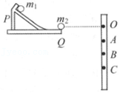

【分析】（1）小球离开轨道后做平抛运动，根据平抛运动的规律即可确定两球碰后的落点位置；

（2）根据题意应用平抛运动规律与动量守恒定律求出实验需要验证的表达式。

【解答】解：（1）小球离开斜槽后做平抛运动，设斜槽末端到竖直挡板的水平距离为d，小球打到竖直挡板的运动时间为：t＝菁优网-jyeoo

小球做平抛运动的初速度v越大，小球做平抛运动的时间t越小，小球在竖直方向的位移：y＝菁优网-jyeoogt2越小

由图示可知，A是碰撞后被碰球的落点位置，B是碰撞前入射球的落点位置，C是碰撞后入射球的落点位置；

（2）小球做平抛运动的时间为：t＝菁优网-jyeoo

小球做平抛运动的初速度为：v＝菁优网-jyeoo＝d菁优网-jyeoo

碰撞前后入射球做平抛运动的初速度为：v0＝d菁优网-jyeoo，v1＝d菁优网-jyeoo

碰撞后被碰球的初速度为：v3＝d菁优网-jyeoo

碰撞过程系统动量守恒，以向右为正方向，由动量守恒定律得：m1v0＝m1v1+m2v2

整理得：菁优网-jyeoo＝菁优网-jyeoo+菁优网-jyeoo

故答案为：（1）C；A；（2）菁优网-jyeoo＝菁优网-jyeoo+菁优网-jyeoo。

【点评】本题考查了验证动量守恒定律实验，知道实验注意事项与实验原理是解题的前提与关键，应用平抛运动规律与动量守恒定律可以解题。